Laboratório 1 — Definição do Projeto e Modelagem Inicial do Negócio
OBS: Os participantes em negrito ainda estão em fase de trocar de turma:
Grupo: Letizia L. Baptistella, Manuella Filipe Peres, Rafaela Altheman de Campos, Beatriz Manaia Lourenço Berto, Nuno Martins Guilhermino da Silva

1. Objetivo do Laboratório
Compreender o domínio do problema, definir o escopo inicial do projeto e estruturar o trabalho em grupo, estabelecendo a base conceitual para a evolução do sistema ao longo da disciplina.
2. Definição do Domínio do Sistema
Descrever, em poucas linhas:
- Qual é o domínio do sistema?
Venda de passagem (viagens aéreas e viagens marítimas).
- Qual problema real ele resolve?
Permite ter versatilidade de viagens; Facilita compra de passagens.
- Quem são os principais usuários?
Pessoas interessadas em viajar.

3. Visão Geral do Sistema
Preencher os itens abaixo:
- Nome do sistema: +Oras
- Usuários principais: Pessoas que querem comprar passagem para viajar de forma rápida e prática, com opções aéreas e marítimas.
- Principais funcionalidades (alto nível): Dar a opção de navegar entre passagens aéreas e marítimas; Possuir formulários para preencher as informações da passagem (dados pessoais, quarto/cadeira, destino, data); Listagem de passagens disponíveis; Área do usuário; Carrinho de compras; Formas de pagamento; Cadastrar uma conta; Logar com uma conta.

4. Identificação dos Processos de Negócio
Identificar de 2 a 4 processos principais do domínio.
Para cada processo, descrever:
- Nome do processo: Pagamento por cartão
- Entrada: Dados do cartão, endereço do pagamento, bandeira do cartão.
- Saída: Transação concluída.
- Atores envolvidos: Usuário final

- Nome do processo: Cadastro
- Entrada: Dados pessoais: CPF, Nome, CEP, Senha, e-mail
- Saída: Usuário cadastrado
- Atores envolvidos: Usuário final

- Nome do processo: Login
- Entrada: CPF e senha
- Saída: Acesso a plataforma
- Atores envolvidos: Usuário final

5. Diagrama Simplificado de Processo
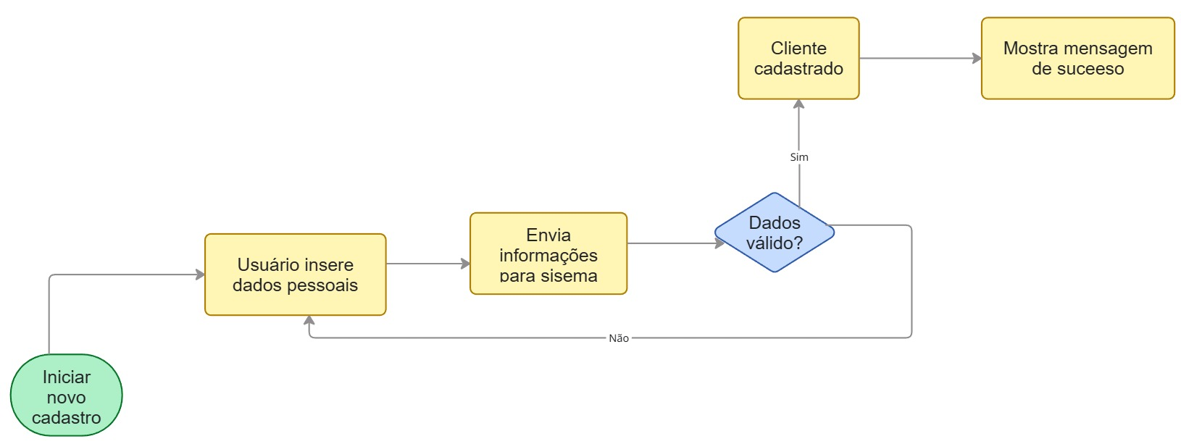
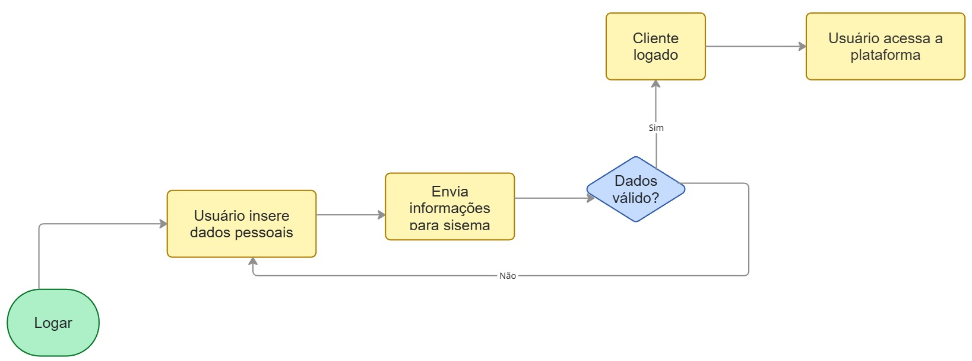
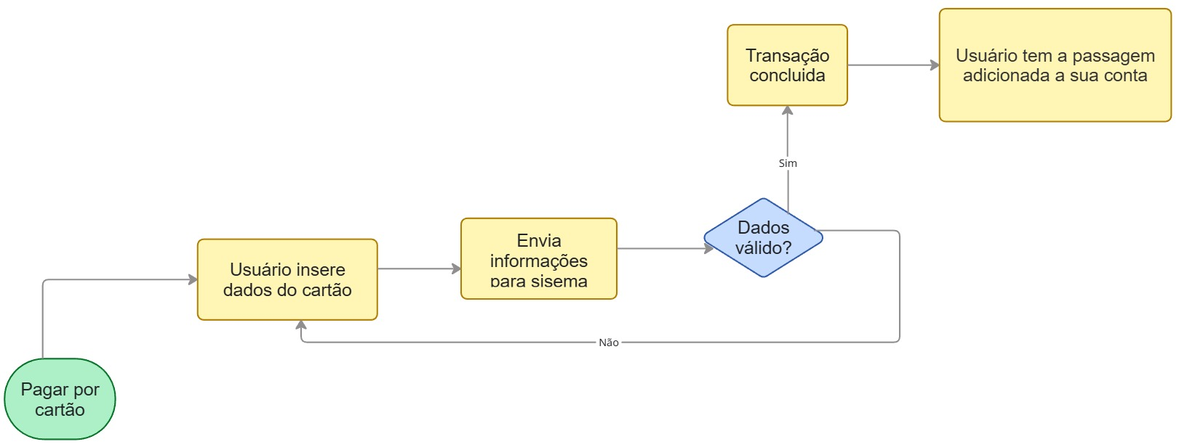

6. Preparação do Ambiente
- Criar repositório do projeto (Git)
- Definir linguagem e framework:
- Registrar essas decisões no README
https://github.com/beatrizmanaia26/projeto-topicos-avandos-engenharia-de-software

